**附件1：**

**建筑工程学院2024年虚拟仿真实验竞赛**

**操作指南与评分规则**

**《钢筋混凝土结构受力破坏虚拟仿真实验》**

**1.前言**

本次竞赛推出的实验项目为《钢筋混凝土结构受力破坏虚拟仿真实验》。钢筋混凝土结构受力特性复杂，破坏模式多样，钢筋混凝土结构试验是学习《钢筋混凝土结构基本原理》的重要环节。完整的钢筋混凝土结构受力破坏试验包括构件设计、构件制作、构件养护、构件安装、测试仪器仪表安装、试验加载、位移和应变测量、混凝土裂缝观测、数据分析等步骤，整个过程准备周期长、工序复杂，属于综合性实验和不可逆破坏性实验，虚拟仿真实验可完整呈现实验从设计制作至加载破坏的全过程，是钢筋混凝土结构实验教学的重要补充。本次竞赛要求学生熟练掌握钢筋混凝土结构受力破坏虚拟仿真实验的整个操作过程，在尽可能短的时间内完成实验，并提高实验完成的质量。

**2.操作指南**

1)帐号注册：进入实验空间网站　<https://www.ilab-x.com/>，右上角点注册



**注意：身份选学生，学校名必须选浙江大学，注册姓名建议用真实姓名，昵称建议用学号，在竞赛报名时需填写清楚注册时使用的姓名**

1. 实验流程：

采用谷歌或火狐浏览器进入竞赛网站：https://www.ilab-x.com/details/page?id=11366&isView=true

点击我要做实验，进入浙江大学钢筋混凝土结构受力破坏虚拟仿真实验平台，任选一个实验进入

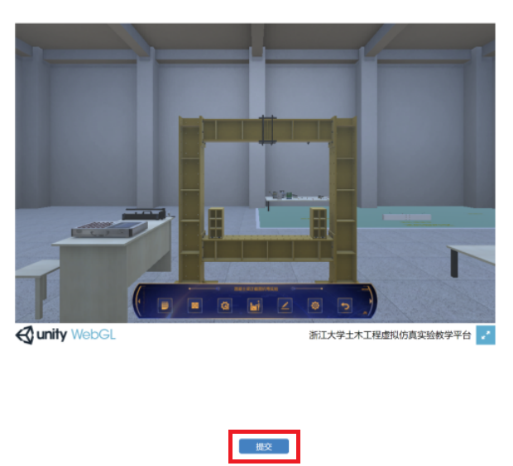

选择试件设计、实验演示、实操练习，完成对实验的学习和实操，熟练掌握后进入模拟考核模块，依次完成试件制作、设备安装、加载过程和原理考核，系统自动进行评分，点击上图中的提交，出现下图即表示成绩提交成功。

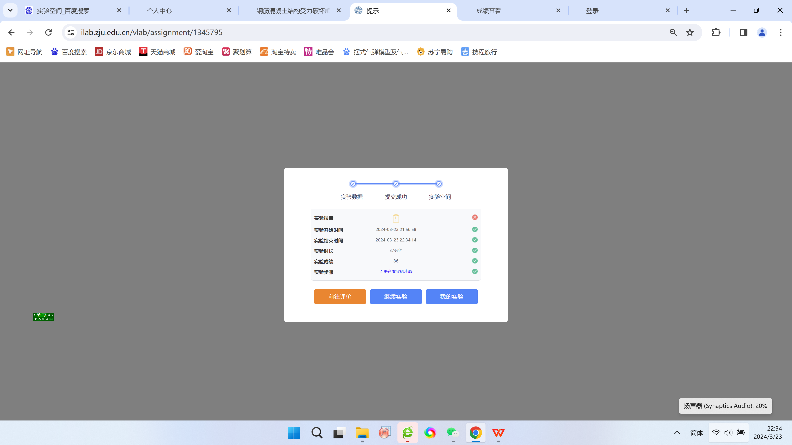

**3.评分规则**

根据实验时长和实验成绩进行综合评定，综合成绩计算公式如下：



其中，*S*max为所有选手中获得的最高分，*T*min为所有选手中得分80分及以上者完成实验的最短时间，*Si*和*Ti*为选手单次获得的实验成绩和实验时长，各参赛选手可多次实验，取综合成绩最高分为最终成绩。